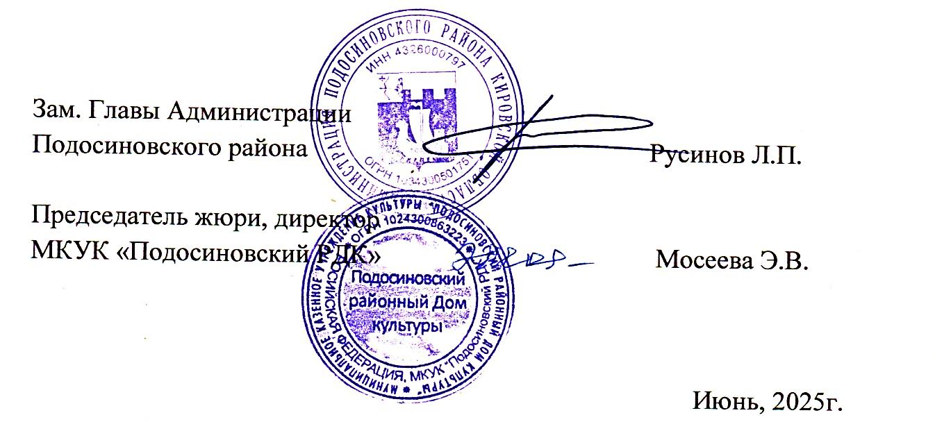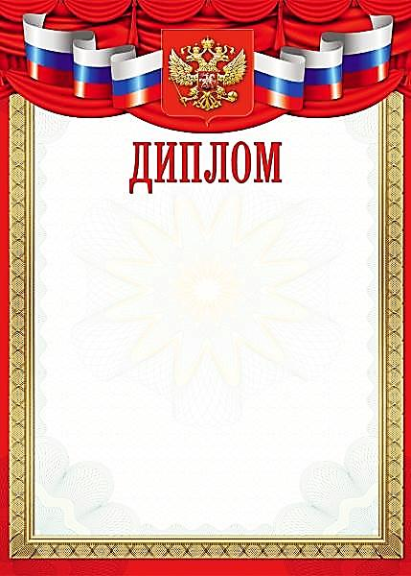

**МКУК «Борокский СДК»**

**Островская Виктория**

награждается

межрайонного очно – заочного конкурса

семейного творчества «Символы России»

**участника**